**FACULTAD DE TECNOLOGIA**

Tema del Proyecto: Tecnologías

Integrantes:

* Cholan Ramírez, Wilson Eduardo
* Calderón Prado, Booz
* Villalobos Villalobos, Pedro Augusto

Curso : Fundamentos de Desarrollo Web

Docente : Luis Arroyo Abanto

**INFORME PRIMER AVANCE DEL PROYECTO WEB**

TABLA DE CONTENIDO

1.- MODELO 1:

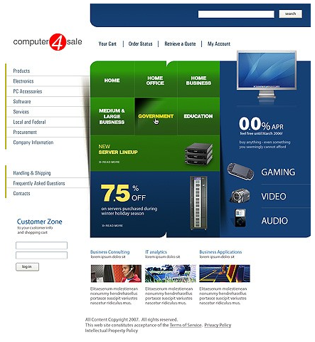

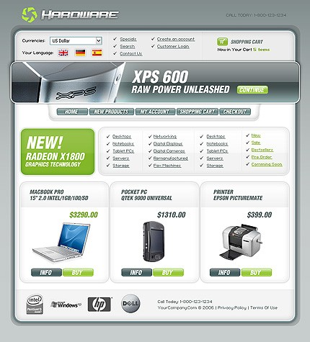2.- MODELO 2:

3.- MODELO 3:

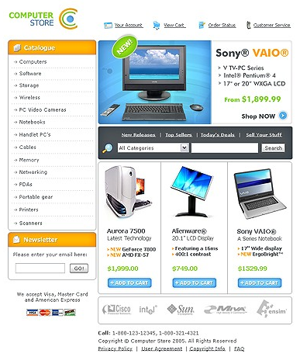

4.-MODELO 4:

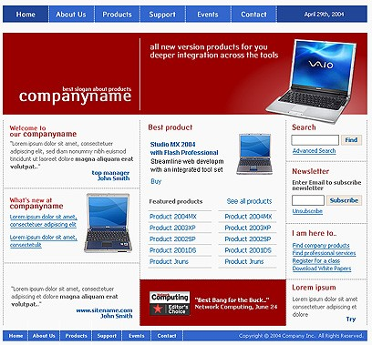

5.- MODELO 5:

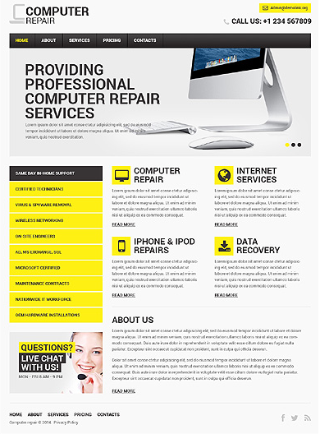

6.- MODELO 6:



7.- MODELO 7:

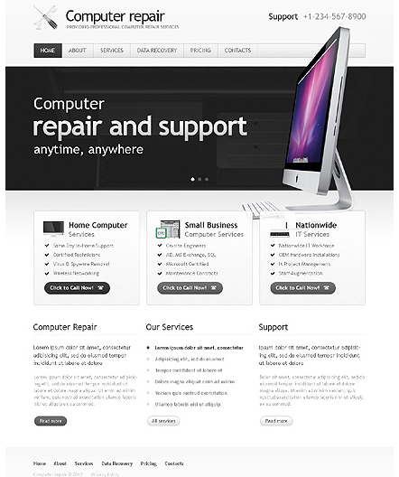

8.- MODELO 8:



9.- MODELO 9:

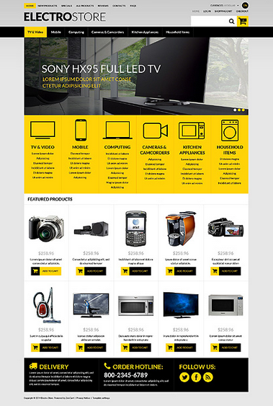

10.- MODELO 10:



ANALISIS DE 10 PAGINAS WEB

MAPA DE IDEAS

LINK DE REFERENCIA

<http://www.mejoresplantillasgratis.es/>